ทุกท่านเคยสงสัยไหมว่าเราจะทราบผลลัพธ์ของหลักสูตรที่ใช้อยู่ได้ยังไง เราจะรู้ได้ยังไงว่าหลักสูตรนี้จะผลิตบันฑิตที่มีความสามารถไปทำงานสายงานไหนได้บ้าง

โดยเราจะไม่ทราบ output ของหลักสูตรเลยว จนกว่านักศึกษาคนนั้นๆจะจบไป แล้วเลือกงานที่ตนเองทำ แต่ตรงจุดนั้นเองก็ยังไม่ใช้ output ที่แท้จริง เพราะเราต้องการจะทราบว่าจริงๆแล้วนักศึกษาคนนั้นๆมีความสามารถที่จะไปทำอะไรได้บ้างต่างหาก ซึ่งข้อมูลตรงส่วนนี้เองเป็นสิ่งที่หน่วยงานภายนอกต้องการที่จะทราบเพื่อจะได้รู้ว่าหลักสูตรที่ใช้อยู่นั้น จะผลิตบันฑิตที่มีความสามารถทำงานในสายใดบ้างแล้วจำนวนเท่าไหร่

ซึ่งจะนำมาสู่วัตถุประสงค์ของเรานะครับโดย เราต้องการจะสร้างระบบที่ใช้ในการคาดเดาผลลัพท์จำนวนของ บันฑิตในสายงานต่างๆที่จบมาจากหลักสูตรนี้ รวมทั้ง ช่วยให้นักศึกษาที่เรียนอยู่ในปัจจุบันได้ทราบว่าเกรดของตนเองในตอนนี้เมื่อเรียนจบไปแล้วจะมีความสามารถที่จะไปทำสายงานอะไรได้บ้าง แล้วนำผลลัพธ์จากระบบดังกล่าวสร้างเป็นแผนภาพกราฟฟิกให้หน่วยงานภายนอกและนักศึกษานำไปใช้ประโยชน์ด้าน Data Analytic ต่อไป

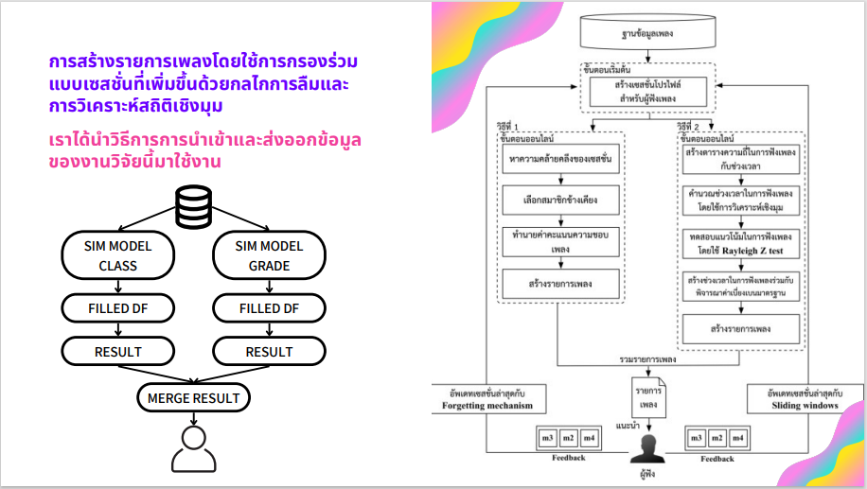

1.Login

เป็นส่วนสำหรับไว้ให้กรรมการหลักสูตรได้ทำการล๊อคอินเข้าสู่ระบบเพื่อให้กรรมการหลักสูตรป้อนข้อมูลเกรดของนักศึกษาปัจจุบัน เกรดและอาชีพของบัณฑิต และข้อมูลของหลักสูตร

2. Input

เป็นส่วนที่ทำการรับข้อมูลของนักศึกษาและบัณฑิต ข้อมูลของหลักสูตร แล้วเก็บเข้ายังส่วนของ Database และข้อมูลการกรอกฟอร์มของนักศึกษาจะส่งข้อมูลไปยังส่วนของ Process and Prediction โดยตรง

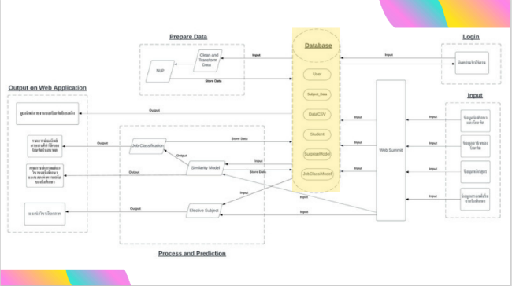

3. ฐานข้อมูลของระบบประกอบไปด้วยทั้งหมด 6 ตาราง

ตารางUser

ตารางStudent

ตารางDataCSV

ตารางSurpriseModel

ตารางJobClassiModel

4. Prepare Data

ทำหน้าที่เตรียมพร้อมข้อมูลเพื่อให้พร้อมต่อการนำไปใช้ในส่วนของ Process and Prediction โดยแบ่งออกเป็น 2 ส่วนย่อย ดังนี้

1. Clean and Transform Data

เป็นการเรียกข้อมูลจากใน Database มาทำให้ข้อมูลมีความถูกต้องครบถ้วนสมบูรณ์ ไม่มีค่าที่ผิดปกติ เพื่อเตรียมพร้อมสำหรับการประมวลผลข้อมูล โดย เลือกเฉพาะข้อมูลที่เกี่ยวข้องกับวัตถุประสงค์ของการวิเคราะห์ และประมวลผล พร้อมทั้งตัดข้อมูลส่วนที่ไม่ได้นำมาใช้ออก

2. NLP หรือ Natural Language Processing

นำข้อมูลรหัสวิชามาเข้ากระบวนการ NLP เพื่อทำการหาค่า Similarity ของกลุ่มวิชาที่สามารถอยู่ในกลุ่มเดียวกันได้ โดยใช้บทคัดย่อของแต่ละวิชา เพื่อลดปัญหาการเปลี่ยนรหัสวิชาระหว่างหลักสูตร เมื่อทำเสร็จกระบวนการแล้วจะนำข้อมูลที่ได้กลับไปอัพเดตที่ Database

5. Process and Prediction

เป็นส่วนการประมวลผลหลักของระบบ ประกอบไปด้วย Process 3 ส่วนดังนี้

6. Web Application

เป็นส่วนที่ทำหน้าที่ในการแสดงผลข้อมูลและเป็น interfaceสำหรับผู้ใช้

1. Similarity Model

มีหน้าที่นำข้อมูลผลการเรียนของนักศึกษามาทำให้สมบูรณ์ ด้วยกรณีของนักศึกษา แต่ละคนมีเกรดแต่ละวิชาที่ไม่เหมือนกัน บางคนมีเกรดของวิชานี้ แต่อีกคนไม่มี เกรดของวิชานี้ จึงต้องทำให้ข้อมูลของนักศึกษามีเท่ากันเพื่อนำไปทำการ Prediction ในขั้นต่อไป โดยใช้กระบวนการหลักคือการทำ Recommender Systems และใช้ Library Surprise ของ Scikit ในภาษา Python เป็นตัวช่วย

2. Job Classification

มีหน้าที่ทำนายและสถิติด้านความสามารถทางวิชาชีพของนักศึกษาในอนาคต

3. Elective Subject

มีหน้าที่ประมวลผลจัดกลุ่มของวิชาเลือกภาค เพื่อนำไปแนะนำให้แก่นักศึกษาที่มีความสนใจเฉพาะจุดได้

clean and tranform data ทำการเตรียมข้อมูล Data ที่ใช้สำหรับในการพัฒนา เข้าสู่ Database

NLP เรานำ หลักการ NLP มาใช้งานนั้นเพื่อให้รองรับต่อการใช้งานของระบบในอนาคตในกรณีที่มีวิชาใหม่เข้ามาโดยจะทำการจัดกลุ่มของวิชาผ่านการหาค่าของ similarity ของบทคัดย่อของวิชาแล้วจัดกลุ่มวิชาที่มีค่า similarity ใกล้เคียงกันในจะอยู่ในกลุ่มเดียวกัน เพื่อ Data มีความสะดวกต่อการนำไปใช้งาน

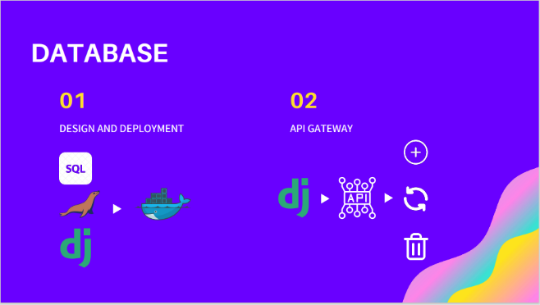

การเตรียมการฐานข้อมูล

- เลือกใช้ฐานข้อมูลแบบ sql ของ mariadb

- นำฐานข้อมูล deploy ผ่าน docker container

- กำหนด schema กับ metadata ผ่าน Django framework

- Table ณ ปัจจุบัน 1 Grade 2 Subject 3 Model

การนำข้อมูลเข้า

- นำข้อมูลเข้าผ่าน Api ใน Django project ได้แล้ว

การ trian แบบจำลอง

- เลือกใช้แบบจำลอง Surprise ของ Scikit

- พัฒนา Function ที่ ทำการ Query ชุดข้อมูลในการ train จาก ฐานข้อมูล และ นำข้อมูลมา train แบบจำลอง

การนำแบบจำลองขึ้นฐานข้อมูล

- พัฒนา Function ที่ นำแบบจำลอง และ ค่า accurate บันทึกลงฐานข้อมูล

การทำ Predictoin

- อยู่ในรูปแบบ Api ใน Django project โดย รับข้อมูลจาก input ของ use Query model มาแล้วทำการ predict และ แสดงผลลัพธ์การพยากรณ์

พัฒนา Function Map Subject Group รับเป็น csv แล้วนำขึ้น Database

พัฒนา Call Fuction similarity หลักสูตรปกติ และ หลักสูตรต่อเนื่อง รับข้อมูลจาก user เป็น csv แสดงผลใน log terminal

พัฒนา API Simple CSV Generator รองรับการ generate file template ให้ user

